Příloha č. 3 Zadávacích podmínek - Orientační rozměry stávajících otvorů, dělení, počet výplní - podklady pro výměnu plastových oken v DPS Žďárská č.p. 68 v Novém Městě na Moravě

5 ks plastových oken v tomto členění :

a) 3 ks dvoukřídlých oken – jídelna DPS
      - 1195 mm x 1555 mm rozměr rámu (stávající stav)
      - dvě křídla, každé o stejném rozměru bez středového sloupku
      - sklo bude opticky rozděleno vodorovnými příčkami na tři stejné části
      - otevíravé dovnitř
      - jedno křídlo otevíravé a jedno křídlo otevíravé - sklopné
      - vnitřní i vnější barva bílá
      - součástí dodávky budou i vnitřní vodorovné žaluzie v bílé barvě do všech křídel

      - zednické zapravení, včetně výmalby dotčených ploch
      - Profil : minimálně pěti komorový, součinitel prostupu tepla maximálně U_{w}= 1,1 W/m²K s dvoustupňovým těsněním (tzn. oddělná dešťová a vzduchová zábrana)

Stávající stav – snímek:
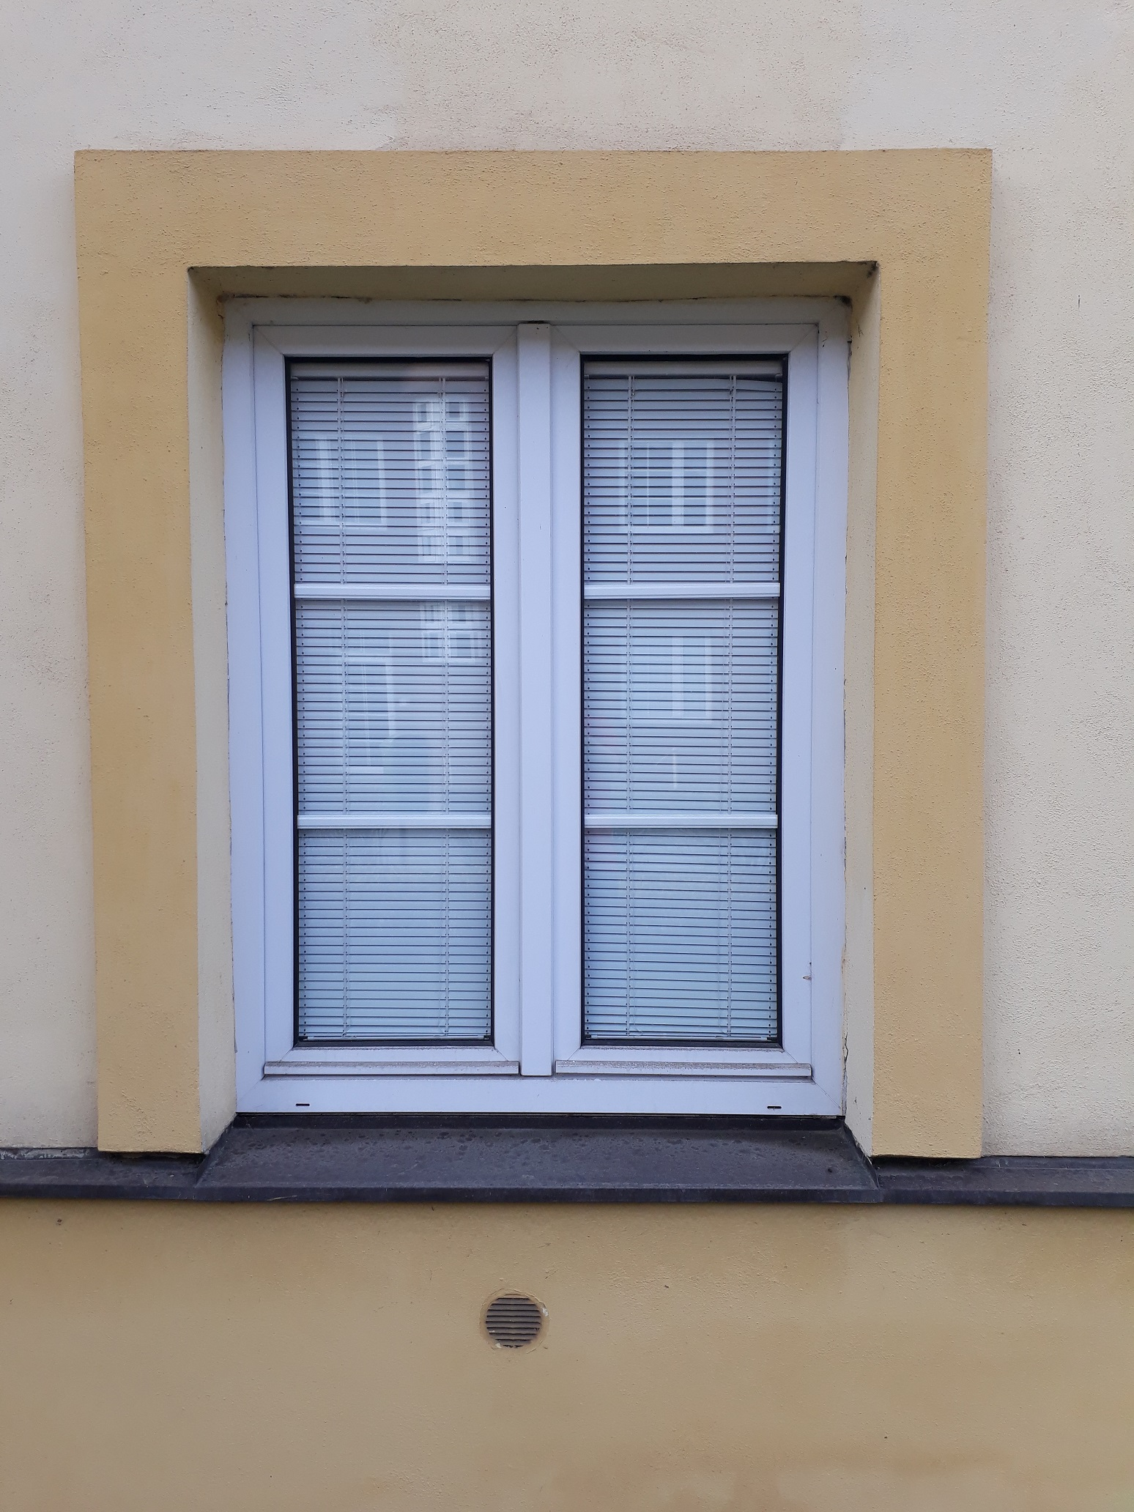
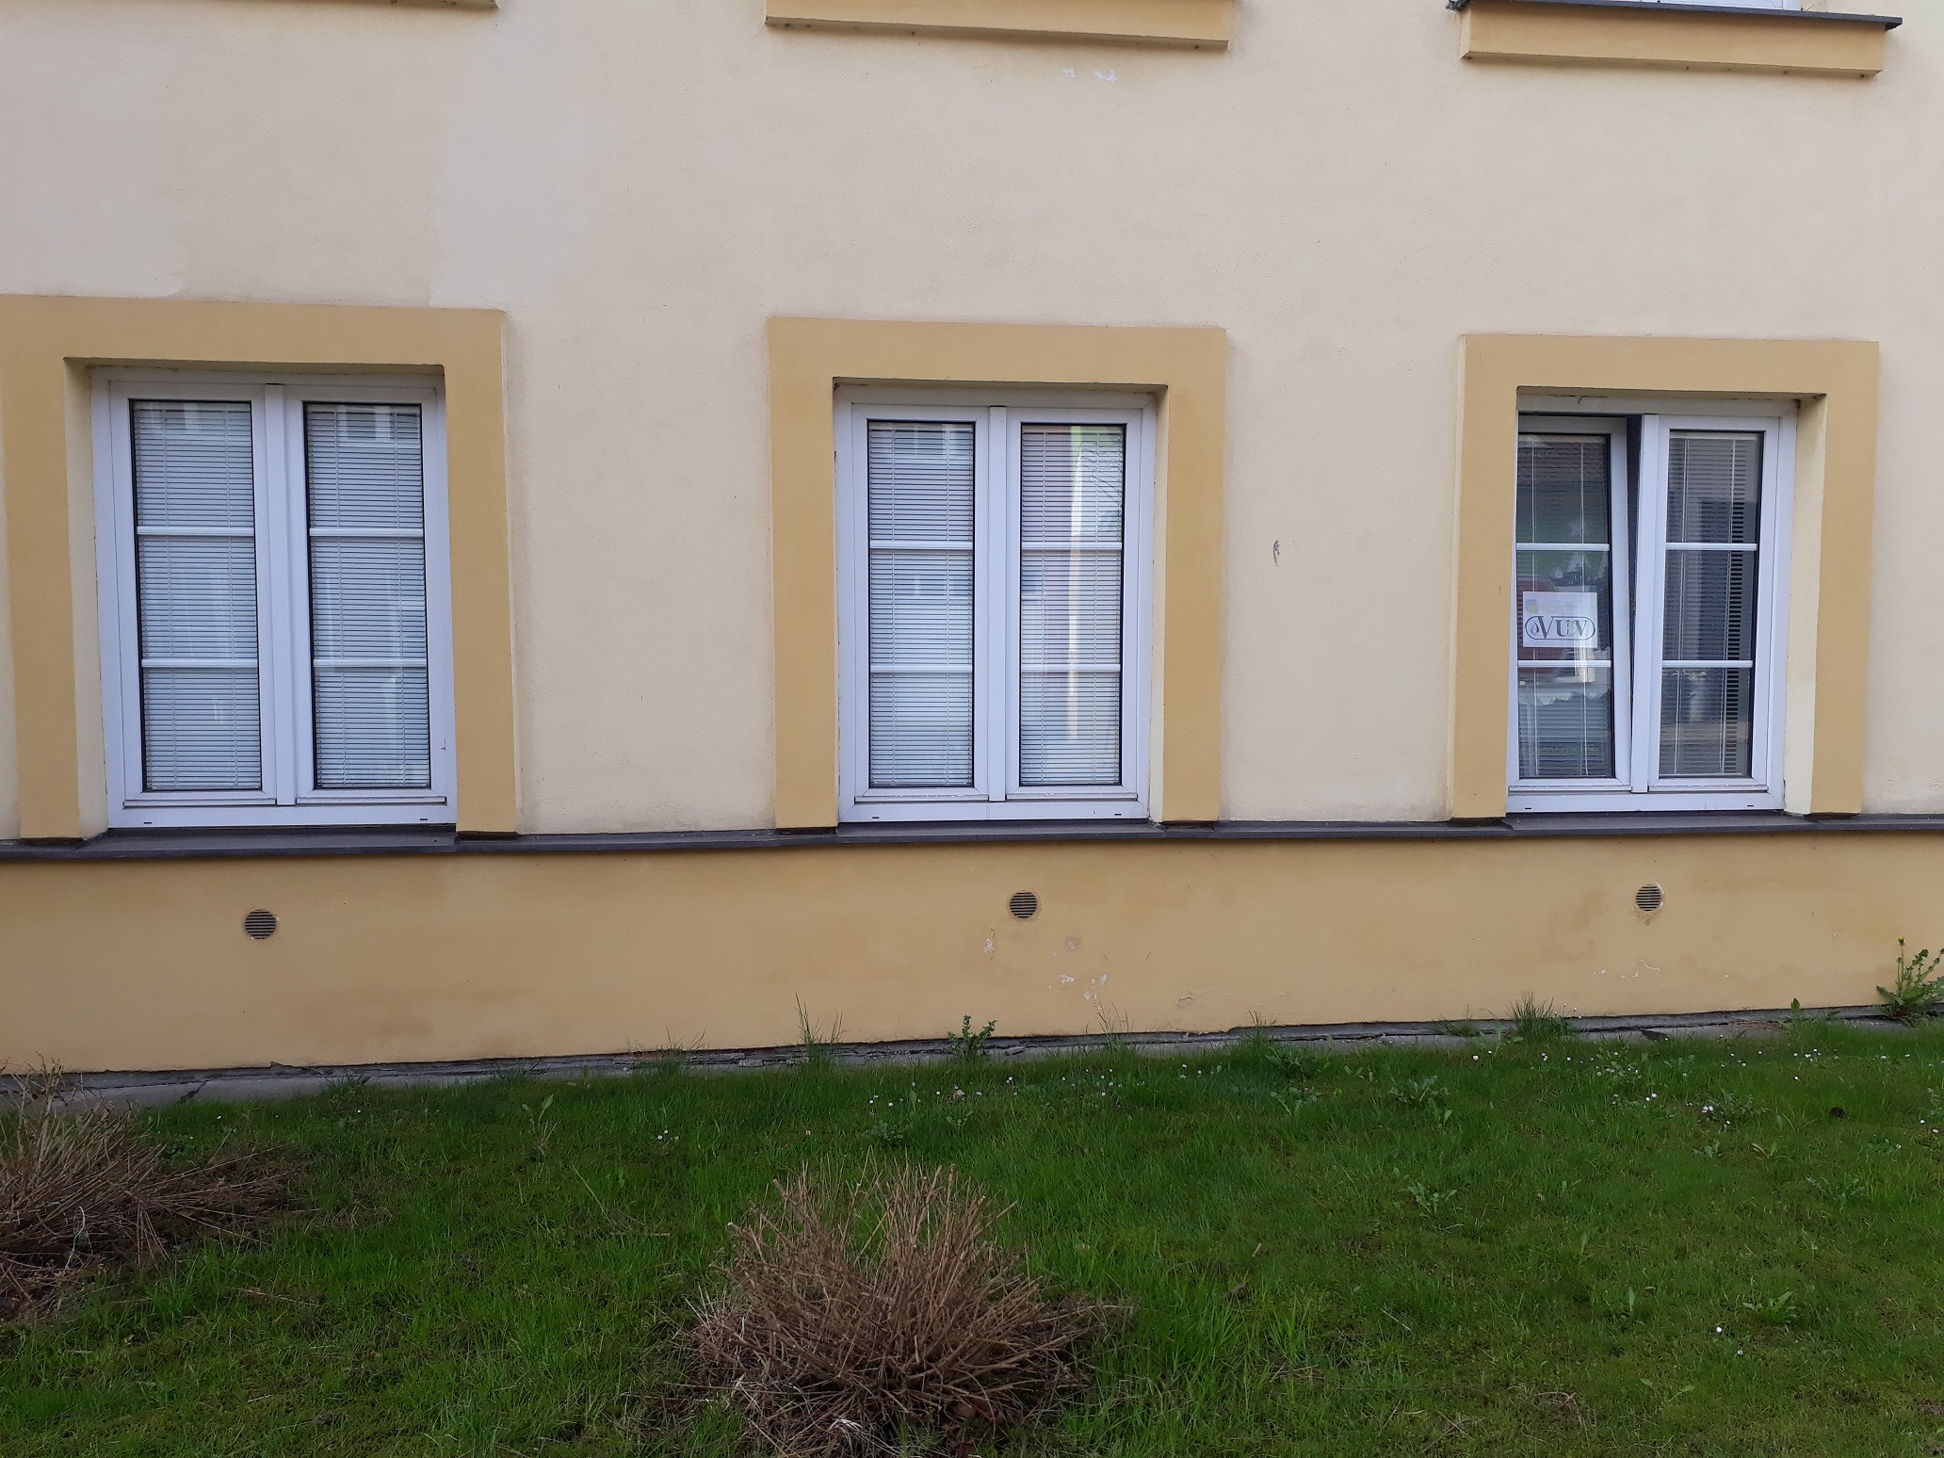

b) 2 ks čtyřkřídlých oken – společné prostory / chodby DPS
      - 2420 mm x 1585 mm rozměr rámu s jednou středovou příčkou (stávající stav)
      - čtyři křídla, každé o stejném rozměru bez středových sloupků
      - otevíravé dovnitř
      - , dvě křídla otevíravá a dvě křídla otevíravá – sklopná

      - vnitřní strana křídel a rámu barva bílá
      - venkovní strana křídel a rámu barva tmavě hnědá
      - sklo bude opticky rozděleno vodorovnými příčkami na tři stejné části
      - součástí dodávky budou i vnitřní vodorovné žaluzie v bílé barvě, a to na všech křídlech pouze v okně v 1.NP
      - zednické zapravení, včetně výmalby dotčených ploch
      - Profil : minimálně pěti komorový, součinitel prostupu tepla maximálně U_{w}= 1,1 W/m²K s dvoustupňovým těsněním (tzn. oddělná dešťová a vzduchová zábrana)

Stávající stav – snímek: